VY_ 32_ INOVACE_152
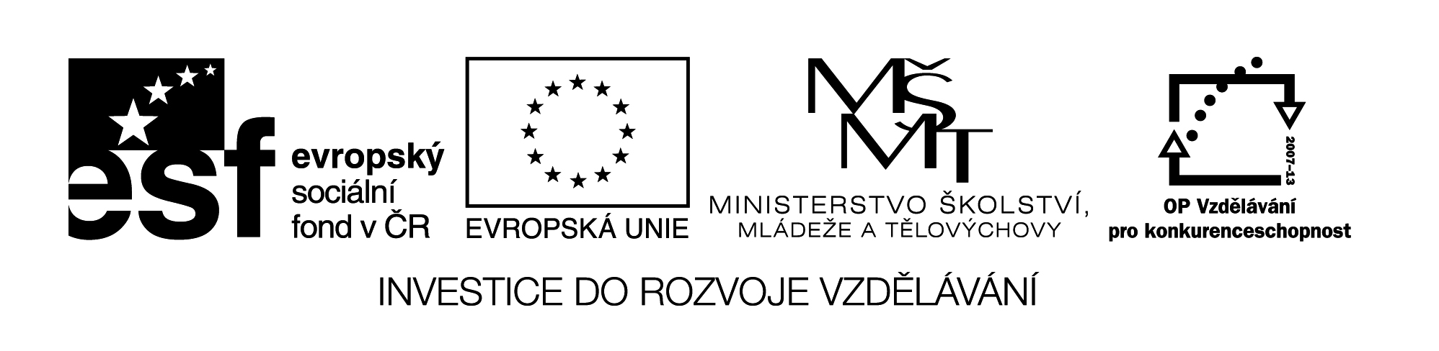

Mistr Jan Hus byl kazatel a ………………………………………….. církve. Od roku 1402 kázal v
………………………………………………….. kapli. V roce 1412 kritizoval prodej …………………………………………… .
Papež na Husa uvalil …………………………………… a nad Prahou vyhlásil ………………………………………………… .
V Praze se nesměly konat ……………………………… ani ……………………………………. . Hus odešel kázat na
venkov – kázal na ………………………………………………. a ……………………………………………………………………….. .
Církev ho prohlásila za……………………………………………. a …………………………………………………(den, měsíc, rok) ho v …………………………………… upálila.
Husovi příznivci si začali říkat …………………………………………, do jejich čela se postavil kazatel ……………
…………………………………………………….. . Počátkem husitské revoluce se stala první pražská …………………….
v roce 1419. Symbolem husitů se stal …………………………………….. tzn. ……………………………………………………
Společným programem husitů se staly ……………………………………………………………………………………………… :
- ………………………………………………………………………………………………………………………………………………..

- .. ……………………………………………………………………………………………………………………………………………..
- ………………………………………………………………………………………………………………………………………………..
- ………………………………………………………………………………………………………………………………………………..
Roku 1420 bylo založeno město …………………………………….. . V jeho čele stáli 4 …………………………………. .
Nejslavnější byl ……………………………………………….. . Jeho nástupcem se stal neméně schopný ……………..
…………………………………………………………………….. . Proti husitům bylo vyhlášeno celkem ……….. křížových výprav, všechny byly neúspěšné. Díky neshodám mezi husity byli nakonec radikální husité poraženi
v bitvě u …………………………… roku …………………………………. . Roku 1436 došlo v ………………………………….
k dohodě mezi umírněnými husity a katolickou církví – tzv. ………………………………………………………………. .
Z artikulů bylo povoleno jen ……………………………………………………………………. za to, že husité příjmou za
českého krále ……………………………………………………………………………. . Smrtí tohoto krále r. 1437 vymřeli
Lucemburkové po ………………………….. .

VY_ 32_ INOVACE_152

ŘEŠENÍ :
Mistr Jan Hus byl kazatel a kritik církve. Od roku 1402 kázal v Betlémské kapli. V roce 1412 kritizoval prodej odpůstků . Papež na Husa uvalil klatbu a nad Prahou vyhlásil interdikt . V Praze se nesměly konat křty ani pohřby . Hus odešel kázat na venkov – kázal na Krakovci a Kozím hrádku . Církev ho prohlásila za kacíře a 6. 7. 1415 (den, měsíc, rok) ho v Kostnici upálila. Husovi příznivci si začali říkat husité, do jejich čela se postavil kazatel Jan Želivský . Počátkem husitské revoluce se stala první pražská defenestrace v roce 1419. Symbolem husitů se stal kalich - tzn. přijímání pod obojí. Společným programem husitů se staly Čtyři pražské artikuly :
- Svobodný výklad Bible
- Přijímání pod obojí způsobou
- Zákaz světské moci církve a zabavení majetku církve
- Spravedlivé trestání smrtelných hříchů
Roku 1420 bylo založeno město Tábor . V jeho čele stáli 4 hejtmani . Nejslavnější byl Jan Žižka z Trocnova . Jeho nástupcem se stal neméně schopný Prokop Holý . Proti husitům bylo vyhlášeno celkem 5 křížových výprav, všechny byly neúspěšné. Díky neshodám mezi husity byli nakonec radikální husité poraženiv bitvě u Lipan roku 1434. Roku 1436 došlo v Basileji k dohodě mezi umírněnými husity a katolickou církví – tzv. Basilejská kompaktáta . Z artikulů bylo povoleno jen přijímání pod obojí za to, že husité příjmou za českého krále Zikmunda Lucemburského . Smrtí tohoto krále r. 1437 vymřeli Lucemburkové po meči.

Název materiálu: VY_32_INOVACE_152
Anotace. Pracovní list k procvičování učiva k procvičení učiva o husitské revoluci
Autor: Mgr. Marie Jirkovská
Jazyk: čeština
Očekávaný výstup: základní vzdělávání – 2. stupeň – Dějepis – Husitská reformace a revoluce a jejich důsledky; chápe příčiny, průběh a důsledky husitské revoluce
Speciální vzdělávací potřeby: -
Klíčová slova: defenestrace, přijímání pod obojí , kacíř, klatba, interdikt, artikuly, kompaktáta
Druh učebního materiálu: pracovní list
Druh interaktivity: aktivita
cílová skupina: žák
Stupeň a typ vzdělávání: základní vzdělávání – 2. stupeň

Typická věková skupina: 12 – 15

Celková velikost: 16 kB

